2. | A folyóirat melléklet segítségével válaszolj az alábbi kérdésekre!  - Sorold fel a folyóirat rovatainak címét!  ………………………………………………...………………………………………..  ………………………………………………...………………………………………..  ………………………………………………...………………………………………..  ………………………………………………...………………………………………..  - Hányadik oldalon található Bartók Bélával kapcsolatos cikk a folyóiratban? …..……  - Hányszor jelenik meg évente? …………………………………………..……………  - Ki készítette a címlapfotót? ……………………………………………..……………  - Hány éves 2016-ban a folyóirat? ………………………………………….………….  - A kiadó neve: ………………………………..……….……………………………….  - Melyik rovatban, hányadik oldalon található ismertetés Bartók zenéjét bemutató lemezről? ……………………………………………………...………………………  - Hányadik oldalon találsz a lemezbemutatóhoz figyelemfelkeltő reklámot? ………………………………………………...…….…………………………………  - A lemezajánló segítségével válaszolj a további kérdésekre!  - Hol él James Ehnes, és mióta ismeri Bartók zenéjét? ………………………………..  - Mi a magyarázata annak, hogy a karmester jól ismeri Bartók zenei nyelvét?  ………………………………………………...…….………….……………………  - Ki a cikk szerzője? ………………………………………………..…………………  - A hegedűművésznek hány CD-jét adták ki a cikk megjelenéséig? ……………….  Lelőhely: http://www.gramofon.hu/pdf/2011tel.pdf  (Utolsó letöltés: 2016. február 29.)  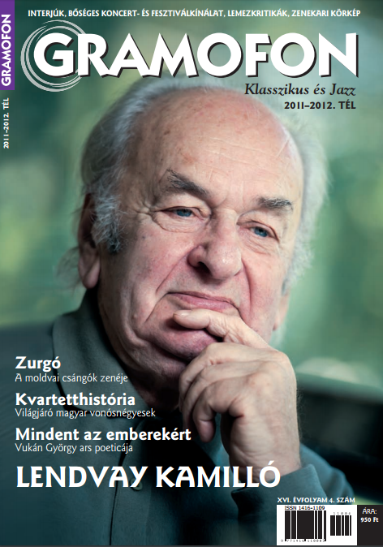  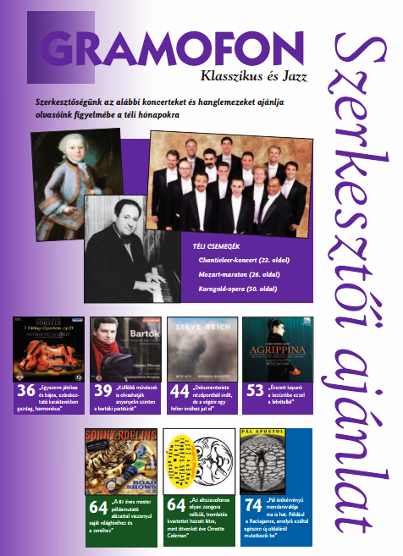  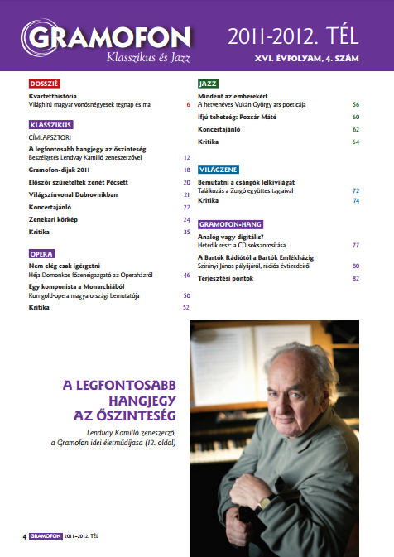  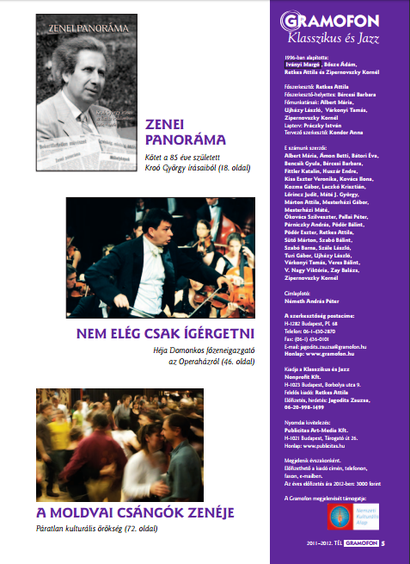  Chandos – Karsay és Társa  Chan 10690  Bartók:  Hegedűversenyek, Brácsaverseny  James Ehnes – hegedű, brácsa  BBC Filharmonikus Zenekar, karmester:  Gianandrea Noseda       Csodagyerekbôl csodafelnôtt lett a Floridában élô,  35 éves kanadai hegedűművész, James Ehnes. Tizenhárom  évesen adta elsô zenekari estjét, s még a  Juilliard School növendékeként játszotta lemezre  Paganini 24 caprice-át, azóta pedig mintegy két tucat  CD-je jelent meg. Bartók-felvételének különlegessége,  hogy a két hegedűverseny mellett a Brácsaversenynek  is szólistája. A BBC Filharmonikus  Zenekar, Gianandrea Noseda vezényletével már  Bartók zongoraversenyeit is rögzítette hangfelvételen;  nem ismeretlen számukra Bartók költôi világa.  Ez a korong is jól példázza, hogy külföldi művészek  is olvashatják anyanyelvi szinten a bartóki partitúrákat.  Ôszintének hat a kísérôfüzet ama passzusa,  melyben a szólista örömének, hálájának és büszkeségének  ad hangot e lehetôségért. A hangzó anyag  ismeretében készséggel elhisszük, hogy gyermekkora  óta közel áll a szívéhez Bartók zenéje. A remek  felvétel jóvoltából csodálatos hangzásélményben  van részünk. Plasztikusan érvényesül a zenekari  hangszerelés megannyi finomsága, a szólista és kíséretének  játéka harmonikus egységet alkot. Plasztikusak  a ritmusképletek (a magyaros, akár népiesskandáló  képletek is), megformált mikrostruktúrákból  épülnek a tételek, s egymásutánjukból a ciklusok.  Meggyôzôek a tempóválasztások, indokolt a  tempó rugalmas kezelése. Vitálisak a váltások, a szó  legnemesebb értelmében hatásosak a kontrasztok.  Villódznak a színek, örömet adóak a magasfeszültség  kisülését követô nyugalmi pillanatok. Attól érvényesül  igazán a szólista virtuozitása, hogy nem  technikailag kifogástalan játékára irányítja a figyelmet,  hanem felkészültségét a kifejezés szolgálatába  állítja. Fittler Katalin  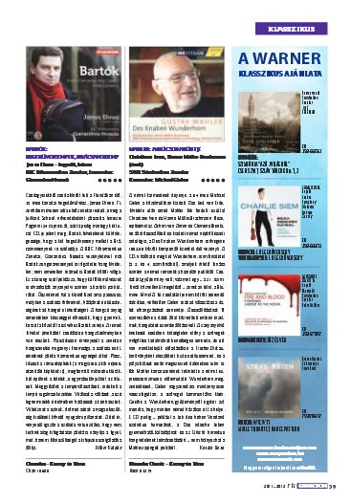 | 1
 |  | 1
 |  | 1
 |  | 1
 |  | 1
 |  | 1
 |  | 1
 |  | 1
 |  | 1
 |  | 1
 |  | 1
 |  | 1
 |  | 1
 |  | 1
 |  | 1
 |  | 1
 |  | 1
 |  | 1

